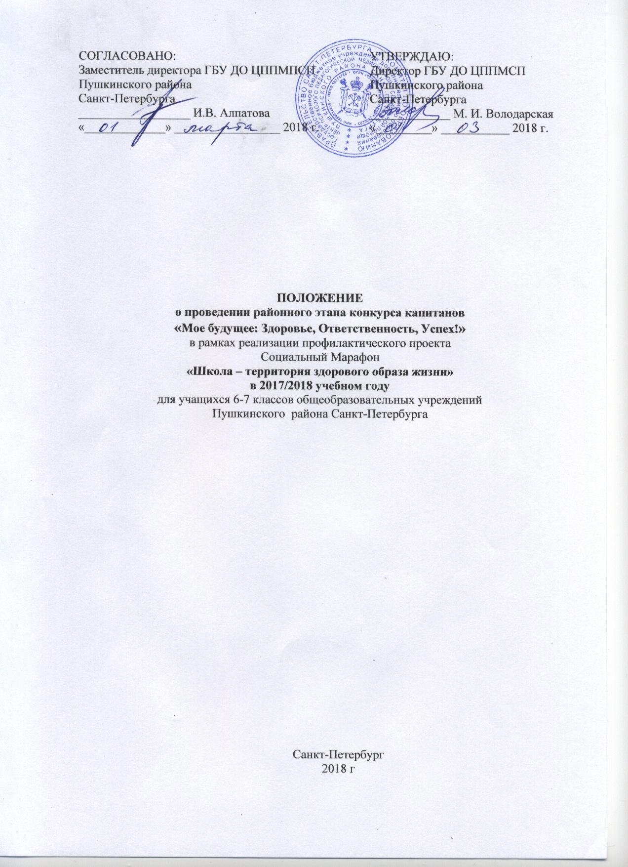
1. Общие положения
1.1 Настоящим Положением определяется порядок организации и проведения районного этапа конкурса (далее - Конкурс) среди учащихся 6-7 классов государственных бюджетных образовательных учреждений Пушкинского района Санкт-Петербурга «Мое будущее: Здоровье, Ответственность, Успех!» в рамках реализации профилактического проекта Социальный Марафон «Школа – территория здорового образа жизни» в 2017/2018 учебном году для учащихся 6-7 классов общеобразовательных учреждений Пушкинского района Санкт-Петербурга
1.2. Организатором районного конкурса ««Мое будущее: Здоровье, Ответственность, Успех!» является государственное бюджетное учреждение дополнительного образования Центр психолого-педагогической, медицинской и социальной помощи Пушкинского района Санкт-Петербурга.
1.3 Конкурс реализуется в несколько этапов: школьный, районный, городской.
1.3.1. Школьный этап организуется Школой при поддержке районного координатора конкурса. Участники Конкурса «Мое будущее: Здоровье, Ответственность, Успех!» капитаны команд классов Школ, принимающих участие в Конкурсе Проекта «Мы на старте!». В ходе проведения школьного этапа данного конкурса, проводятся мероприятия на тему «Мое будущее: Здоровье, Ответственность, Успех!», определяется лучший капитан команды, который направляется для участия в районном этапе конкурса.
1.4 Настоящее Положение определяет цели, задачи, порядок и сроки проведения, процедуру проведения конкурса, определение и награждение победителей-участников районного конкурса «Мое будущее: Здоровье, Ответственность, Успех!»
2. Цель конкурса
2.1. Создание условий для пропаганды здорового образа жизни и профилактики незаконного (немедицинского) потребления наркотических средств и психотропных веществ обучающимися образовательных организаций.
3. Задачи конкурса
- Способствовать повышению эффективности функционирования системы профилактики аддиктивного поведения обучающихся в ОУ Пушкинского района Санкт-Петербурга;
- Содействовать формированию в образовательной среде открытого информационно-профилактического пространства, обеспечивающего пропаганду здорового образа жизни участников образовательного процесса;
- Развивать социальную ответственность и активность обучающихся на основе вовлечения их в создание социальных проектов, направленных на пропаганду ценностей здорового образа жизни, безопасного поведения и отказа от незаконного (немедицинского) потребления наркотических средств и психотропных веществ;
- Популяризация правовой культуры в молодежной среде.
4. Участники конкурса
4.1 К участию в конкурсе приглашаются лучшие капитаны команд 6, 7 классов государственных бюджетных образовательных учреждений Пушкинского района Санкт-Петербурга (по одному представителю от каждой возрастной категории).
4.2 Участие подростка в конкурсе осуществляется через его законного представителя или через руководителя образовательного учреждения;
4.3 Участие подростка в конкурсе предполагает автоматическое согласие его законного представителя на фото- и видео съемку и размещение этих материалов в интернете и СМИ;
4.4. Участие в конкурсе означает, что участник ( законный представитель подростка, руководитель образовательного учреждения) ознакомился и согласился с правилами его проведения.
5. Порядок и сроки проведения Конкурса.
5.1 На конкурс принимается видеоролик -«Визитная карточка участника». В видеоролике должен быть представлен капитан команды.
5.2 Содержание видеоролика должно:
- отражать планы подростка по участию в конкурсе, собственные инициативы в классе, школе по его реализации, направленные на пропаганду ценностей физического, психического, социального и духовного здоровья всех участников образовательных отношений;
- отражать активную жизненную позицию в классе и школе относительно сохранения и укрепления здоровья участников образовательных отношений.
5.3 Видеоролик может быть снят с использованием любой техники (в том числе, на любительскую видеокамеру или камеру смартфона), смонтирован и озвучен,
преобразован в формат файла avi, размещен на электронном ресурсе в сети Интернет
(например, на видеохостинге YouTube). Продолжительность видеоролика должна
составлять не более 3 минут.
5.4. Конкурс «Мое будущее: Здоровье, Ответственность, Успех!» проводится в следующие сроки:
- школьный этап с 6 .03. 2018 по 14.03.2018;
- районный этап с 15.03.2018 по 21.03.2018;
- городской этап 28.03.2018.

6. Процедура проведения конкурса

6.1 На районный тур в конкурсную комиссию Пушкинского района Санкт-Петербурга Школа направляет «Визитную карточку» - видеоролик победителя школьного этапа ( в каждой возрастной категории 6, 7 классов).
6.2. Для проведения районного тура формируется конкурсная комиссия, в состав которой входят : заведующий отделом психолого-педагогической профилактики наркозависимости среди детей и подростков ГБУ ДО ЦППМСП Пушкинского района (Корочкина Ольга Владимировна), социальный педагог ГБУ ДО ЦППМСП Пушкинского района (Арсланбекова Юлия Вадимовна), педагог-психолог ГБУ ДО ЦППМСП Пушкинского района (Якушева Светлана Николаевна).
6.3 По итогам районного тура определяются победитель (1 место) и призеры 2 и 3 место (среди команд 6 классов и среди команд 7 классов).
6.4 Право на участие в городском туре Конкурса получают победители районного конкурса «Мое будущее: Здоровье, Ответственность, Успех!».
6.5 Члены конкурсной комиссии определяют победителя в день проведения конкурса.
6.6 Публикация результатов конкурса и объявление победителей в каждой возрастной категории размещается организаторами 23.03.2018 г. на сайте ГБУ ДО ЦППМСП Пушкинского района Санкт-Петербурга.

7. Оценка критериев выступления участников конкурса
7.1. Оценка членами жюри районного этапа материалов, создаваемых и представляемых в ходе участия в конкурсе «Мое будущее: Здоровье, Ответственность, Успех!», проводится заочно на основе анализа представленных конкурсных материалов. Каждый конкурсный материал оценивается не менее чем тремя членами жюри. Члены жюри работают в индивидуальном порядке, не знакомясь с оценками других членов жюри.
7.2. Критерии оценки конкурсных материалов на районном этапе Конкурса осуществляется исходя из следующих критериев:
П/п | Критерии оценки | Показатели | Кол-во баллов
1 | Соответствие тематике конкурса | Содержание представленных разработок соответствует теме конкурса. | 1-5
2 | Оригинальность | Оригинальность и новизна методического подхода. Выбор методических средств. | 1-20
3 | Содержание | Полнота раскрытия темы, логическая завершенность, целостность, технологичность. | 10
4 | Формат и технические качества | Соответствие формата и качества работ требованиям Конкурса | 1-5
5 | Дополнительные баллы |  | 1-5
5 | -соответствие возрасту
5 | -постановочно-режиссерские и композиционные качества
5 | -внешний вид
5 | -авторство

7.3 Победителем конкурса является участник, набравший по итогам районного этапа конкурса наибольший средний балл. В случае равенства средних баллов у участников конкурса, победитель конкурса определяется путем голосования жюри.
Аналогичным образом определяются участники конкурса, занявшие по итогам конкурса 2 и 3 место. Участники конкурса, занявшие 2 и 3 место, являются призерами конкурса.
7.4. Победители и призеры конкурсов награждаются грамотами.

Приложение № 1

ЗАЯВКА
на участие районном этапе конкурса
«Мое будущее: Здоровье, Ответственность, Успех!»,
в рамках реализации профилактического проекта Социальный Марафон «Школа – территория здорового образа жизни» в 2017/2018 учебном году

Образовательное учреждение____________________________________________________

_____________________________________________________________________________

Ф.И.О. руководителя, должность_________________________________________________

____________________________________________________________________________

Контактный телефон___________________________________________________________

Участник-капитан

1. ____________________________________________________

«____» ____________ 2018 г._________________
подпись руководителя

